План изучения языка
1. Установка и настройка Python в OS Linux, Mac & Win;
2. Среда программирования. Запуск и отладка программ;
3. Основы синтаксиса;
4. Типы данных (str, int, float). Переменные. Имена переменных. Значения;
5. Комментирование кода;
6. Ввод/вывод. Форматирование вывода;
7. Простая арифметика: +, -, *, /, **;
9. Булевый тип данных. Логические операторы: and, or, not. Логические операции. True/False
10. Операторы сравнения: <, >, <=, >=, ==, !=
11. Основные алгоритмические конструкции: if/else, for, while;
12. Основы синтаксиса;
13. Функции;
14. Массивы;
15. Списки, кортежи, словари, срезы;

1. Установка и настройка Python в OS Linux, Mac & Win

В Терминале введите python3. Если вас приветствует Python, то всё нормально — вы можете начинать программировать.

В Mac можно попробовать установить Xcode и PyChamp Community.

2. Среда программирования. Запуск и отладка программ

Работа с языком в интерактивном режиме

выход из интерактивного режима командой exit()

В качестве среды программирования можно выбрать pyChamp Community или VSCode.
Я предпочитаю начинать учиться работать с Python в Терминале, используя терминал Tilix и редактор кода Micro.

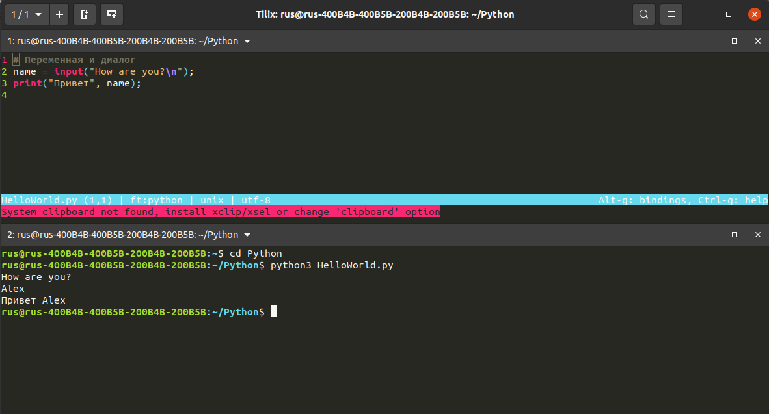
Создайте и сохраните файл с названием HelloWorld.py. Напишите в редакторе кода эту строку:

print("Hello!")

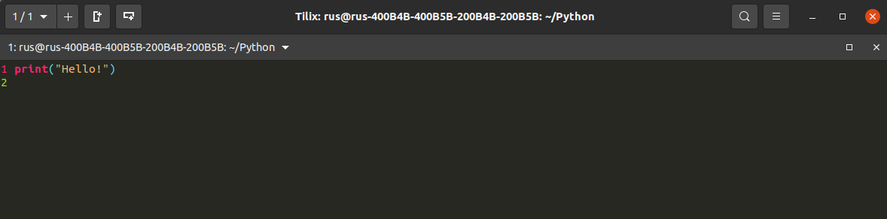
сохраните текст и запустите в командной строке

python3 HelloWorld.py
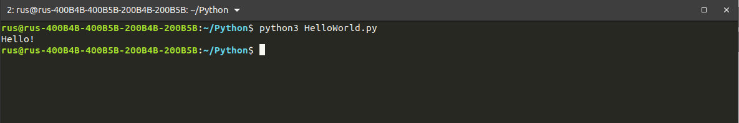

3. Основы синтаксиса

1. Конец строки является концом инструкции и точка с запятой не требуется;
2. Блоки инструкций определяются отступами (4 пробела или Tab);

Основная инструкция:
блок инструкций

def double(num):
"""Function to double the value"""
return 2*num
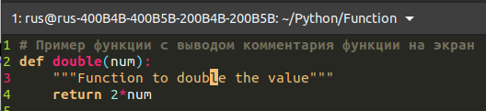

3. Если необходимо записать несколько инструкций в одной строке, то следует разделить из точкой с запятой (но лучше так не делать, так как это ухудшает читаемость кода);

a = 1; b = 2; c = 3; d = 4

4. Если нужно записать одну инструкцию в несколько строк, то её следует заключить в круглые скобки;

if (a == 1 and b == 2 and
c == 3 and d == 4): # Не забываем двоеточие!
print('spam ' * 3)
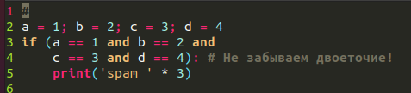

4. Типы данных (str, int, float). Переменные. Имена переменных. Значения;

Основные встроенные типы данных

1. None (неопределённое значение переменной)
2. Логические (булевые)
3. Числа
а. int (integer) — целое число: 1, 0, 50, 73 ect
б. float — число с плавающей точкой
в. complex — комплексные числа

Примеры:
integer_var = int(1234567);
print(integer_var);
floatVar = float('123');
print(float_var);

4. Строки, str
Строка – упорядоченная последовательность символов, заключенная в одинарные или двойные кавычки:

5. Ввод/вывод. Форматирование вывода;

6. Простая арифметика

# Арифметические операторы в Python
# + (плюс) сложение
total = 5 + 9
# либо так:
a = 5
b = 9
a += b
print("a += b: ", a)
# - (минус) вычитание
total = 10 - 3
print(total)
# * (умножить) произведение
total = 3 * 3
print(total)
# / (разделить) деление
total = 14 / 2
print(total)

7. Булевый тип данных. Логические операторы: and, or, not. Логические операции. True/False

